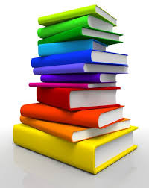
Temat dnia: Jak powstaje papier
Cele ogólne:
- Rozbudzanie ciekawości badawczej
- Rozwijanie zainteresowania książkami

- Las- zadaniem dzieci jest rozwiązanie zagadki słownej. Dzieci oglądają ilustracje i odpowiadają na pytanie.

Są tam duże drzewa
Oraz grzybki małe
Co to jest za miejsce?
Wiecie doskonale.

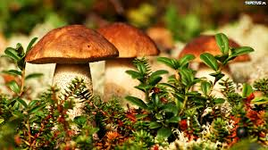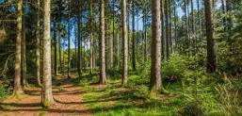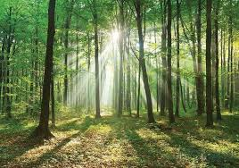

Przed rozpoczęciem rozmowy, włączcie Państwo odgłosy lasu, tak by dzieci mogły poczuć leśny klimat: https://www.youtube.com/watch?v=ZESbEePErKA
Pytania:
- Jak wygląda las?
- Co rośnie w lesie?
- Jeśli byłeś/byłaś w lesie, jak się tam czułeś/ czułaś?
- Jakie odgłosy możemy usłyszeć w lesie?
Proszę udostępnić dzieciom książki o różnych fakturach papieru, czasopisma, zdjęcia, tekturę (materiały papierowe dostępne w domu). Dzieci mają zapoznać się z ich wyglądać, dotykać i mówić o tym, co czują. (np. papier jest sztywny, miękki, szeleści, chropowaty, śliski itp.) Zapytajcie proszę Państwo:
- Co to jest papier?
- Z czego powstaje papier?
(Odpowiedzi nie muszą być zgodne z prawdą, mają to być odpowiedzi dzieci, w dalszej części zajęć dowiedzą się jak powstaje papier. Mają szansę poćwiczyć swoją wyobraźnię i kreatywność)
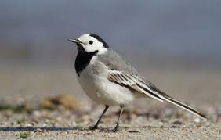
- Raz na sośnie siadła pliszka- dzieci wysłuchują wiersza Włodzimierza Ścisłowskiego. Rozmowa na temat wysłuchanego tekstu.

Raz na sośnie siadła pliszka

Raz na sośnie siadła pliszka-
No i co wynika z tego?
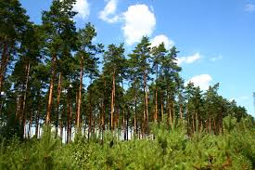
Drgnęła gałąź- spadła szyszka.
No i co w tym ciekawego?
Szyszka była już dojrzała-
No i co wynika z tego?
Więc nasiona wyleciały.
No i co w tym ciekawego?
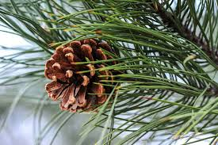
Z nasion drzewa tam wyrosły-
No i co wynika z tego?
Cóż po latach ścięto sosny.
No i co w tym ciekawego?
Z drewna papier wnet zrobiono-
No i co wynika z tego?
Dziś jest książki twojej stroną-
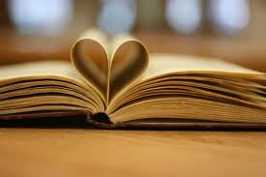
Dziękuj pliszce (drzewom), mój kolego!

- Jak powstaje papier ekologiczny?.
Drogie Jeżyki, zamieszczam film ukazujący, w jaki sposób powstaje papier, który używany jest np. w waszych ulubionych książeczkach: https://www.youtube.com/watch?v=vbN4zx1SEek . Niestety,film jest w języku angielskim, dlatego potrzebna będzie pomoc rodziców. Zatrzymujcie Państwo film i czytajcie tekst mówiony przez dziewczynkę. Możecie również wytłumaczyć Państwo proces powstania papieru przy pomocy poniższej planszy.
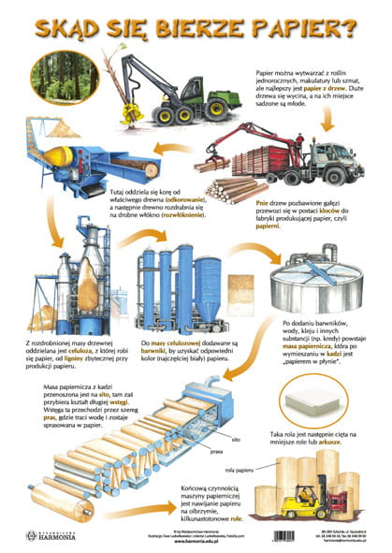

A teraz zachęcam do wykonania własnego papieru. Opiszę przeprowadzenie eksperymentu w punktach:
Potrzebne materiały: różnego rodzaju papier, sito, gąbka, dwa kawałki tektury, wałek, wiaderko, woda.
- Papier rwiemy na drobne kawałki.
- Wkładamy kawałki papieru do wiaderka.
- Papier zalewamy wodą i czekamy, aż namięknie.
- Namoczony papier rozdrabniamy przy pomocy miksera, do uzyskania gęstej papki.
- Papkę wylewamy na sito tak, aby siatka została pokryta cienką warstwą.
- Warstwę papki przyciskamy tekturą i odwracamy na druga stronę. Możemy wspomóc się gąbką. Dociskamy gąbkę przez sito, dociskając włókna papieru do tektury.
- Papierową masę dociskamy drugim kawałkiem tektury i przy pomocy wałka wyciskamy z niej wodę.
- Tak powstały papier pozostawiamy do wyschnięcia na rozłożonych kawałkach gazety.

I gotowe

Kochane Jeżyki życzymy Wam miłego dnia

